REPELENTE CASERO DE MOSQUITOS, HORMIGAS Y PULGAS.
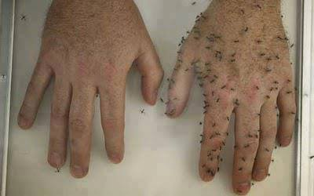
(Libre de químicos que intoxican al cuerpo)
Ingredientes:
1/2 litro de alcohol
... 1 paquete de clavos de olor (100 gr)
1 vaso de aceite de bebé o similar (100 ml)
Preparación:
Deja el clavo de olor macerando en el alcohol 4 días, agitando mañana y tarde. A continuación, poner el aceite corporal (puede ser de almendras, manzanilla, hinojo, lavanda vera, aloe, etc.) y ya está pronto para su uso.
Modo de empleo:
Pásese unas gotas en los brazos y piernas y los mosquitos huyen de la habitación.
El clavo espanta las hormigas de la cocina y de los electrodomésticos.
Ahuyenta las pulgas de las mascotas.
El repelente evita que los mosquitos chupen sangre, por lo que se altera la reproducción, disminuyendo su proliferación.

